База данных игроков Единой рабочей хоккейной лиги юго-востока РТ,
заявленных за команду «Исполнительный аппарат ПАО «Татнефть»-1»,
сезон 2019-2020гг.

п/н | Фото игрока | ФИО игрока | Дата рождения | Амплуа | Статус игрока | К/А
1 | 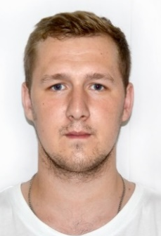 | Тиндин  Михаил  Александрович | 07.12.1995 | Вратарь | Школьник+
2 |  | Сыраев  Ринат Русланович  Отзаявлен с 9.12.2019г. | 06.01.1989 | Нападающий | Школьник+
3 |  | Заброда Алексей Львович | 10.11.1998 | Нападающий | Школьник
4 |  | Санников Максим Вадимович | 19.06.2000 | Нападающий | Школьник
5 |  | Ботин Вячеслав Владимирович | 24.05.1978 | защитник | Школьник
6 |  | Сагдиев  Марат Рафаилович | 27.06.1983 | нападающий | Школьник
7 |  | Хакимуллин Марат Рафаилевич | 18.08.1987 | Защитник | Школьник
8 |  | Насыров Руслан Наилович | 02.03.1987 | Нападающий | Школьник
9 |  | Алатырев Андрей Вячкславович | 10.12.1981 | Защитник | Любитель
10 |  | Сахаров Константин Юрьевич | 28.06.1993 | Нападающий | Любитель+
11 |  | Козлов  Павел Евгеньевич | 01.07.1997 | Нападающий | Любитель+
12 |  | Хабибуллин Альберт Анисович | 02.05.1991 | нападающий | Любитель+
13 |  | Зайнетдинов Рамиль Ракипович | 14.01.1984 | защитник | Любитель+
 |  | РизвановЛиназ Наилович | 16.02.1983 | Нападающий | Любитель
15 |  | Юнусов Руслан Маратович | 23.05.1992 | защитник | Любитель
16 |  | Павлычев Николай Анатольевич | 26.11.1988 | вратарь | Любитель
17 |  | Леушин Дмитрий Алексеевич | 25.02.1988 | вратарь | Любитель
18 |  | Колсанов Евгений Евгеньевич | 20.12.1980 | нападающий | Любитель | К
19 | 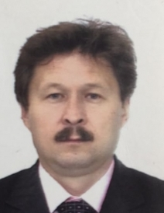 | Хамурзин Ильгам Эдвартович | 03.11.1967 | вратарь | Любитель
20 |  | Перьков  Евгений  Владимирович | 12.06.1978 | защитник | Любитель
21 |  | Кулагин  Евгений  Валерьевич | 20.01.1998 | нападающий | Любитель
22 |  | Вацков  Роман  Владимирович | 01.08.1989 | нападающий | Любитель
23 |  | Мухамадиев  Марсель  Ахсанович | 02.11.1996 | нападающий | Любитель

Руководящий состав команды
п/н | ФИО | Должность | Телефон
1 | Колсанов  Евгений  Евгеньевич | Руководитель | 89178827900

